…….. (1) ………  ……..(2)……… | BẢNG ĐỐI CHIẾU  THẨM ĐỊNH THIẾT KẾ VỀ PHÒNG CHÁY VÀ CHỮA CHÁY

1. Tên công trình: Nhà máy sản xuất, kho chứa VLNCN
2. Địa điểm xây dựng:
3. Chủ đầu tư:
4. Cơ quan thiết kế:
5. Cán bộ thẩm định:
6. Danh mục các Quy chuẩn, tiêu chuẩn, quy định áp dụng để đối chiếu thẩm định
- QCVN 06:2022/BXD: Quy chuẩn kỹ thuật Quốc gia về an toàn cháy cho nhà và công trình (Áp dụng đối với các hạng mục phụ trợ).
- Sửa đổi 1 QCVN 06:2022/BXD: Quy chuẩn kỹ thuật quốc gia về an toàn cháy cho nhà và công trình (Áp dụng đối với các hạng mục phụ trợ).
- QCVN 01:2019/BCT Quy chuẩn kỹ thuật quốc gia về an toàn cháy trong sản xuất, thử nghiệm, nghiệm thu, bảo quản, vận chuyển, sử dụng, tiêu hủy VLNCN và bảo quản tiền chất thuốc nổ.
- QCVN 02:2020/BCA: Trạm bơm cấp nước chữa cháy.
- QCVN 03:2012/BXD: Quy chuẩn kỹ thuật quốc gia về nguyên tắc phân loại, phân cấp công trình dân dụng, công nghiệp và hạ tầng kỹ thuật đô thị.
- TCVN 3890:2023: Phương tiện PCCC cho nhà và công trình – Trang bị, bố trí, kiểm tra, bảo dưỡng.
- TCVN 7336:2021: Phòng cháy và chữa cháy - Hệ thống chữa cháy tự động bằng nước, bọt – Yêu cầu thiết kế và lắp đặt.
- TCVN 7568:2024: Phòng cháy và chữa cháy - Hệ thống báo cháy tự động– Yêu cầu kỹ thuật.
- TCVN 2622:1995: Phòng cháy chống cháy cho nhà và công trình.
- TCVN 4513:1988: Cấp nước bên trong – Yêu cầu thiết kế.
- TCVN 6379:2024: Thiết bị chữa cháy - Trụ nước chữa cháy - Yêu cầu kỹ thuật.
- TCVN 5740:2023: Phòng cháy chữa cháy- Vòi đẩy chữa cháy (nếu có);
- TCVN 5687:2024: Thông gió - Điều hòa không khí - Tiêu chuẩn thiết kế.
- QCVN 12:2014/BXD Hệ thống điện của nhà ở và nhà công cộng
- TCVN 7447-5-52:2010 (IEC 60364-5-52:2009) Hệ thống lắp đặt điện hạ áp - Phần 5-52: Lựa chọn và lắp đặt thiết bị điện – Hệ thống đi dây
7. Quy mô, sự phù hợp của các tiêu chuẩn, quy chuẩn áp dụng để thiết kế và danh mục bản vẽ
7.1. Quy mô của công trình: Mô tả quy mô của công trình để xem xét
7.2. Danh mục bản vẽ: Thống kê chi tiết danh mục bản vẽ thiết kế Chủ đầu tư gửi kèm.
- Thuyết minh: … quyển;
- Bản vẽ báo cháy: ……………………
- Bản vẽ chữa cháy, trang bị phương tiện chữa cháy ban đầu: ……………………
- Bản vẽ đèn chiếu sáng sự cố, đèn chỉ dẫn thoát nạn: ……………………
- Bản vẽ hệ thống điện: ……………………
- Bản vẽ trang bị phương tiện chữa cháy cơ giới, dụng cụ phá dỡ thô sơ và dụng cụ chữa cháy thông thường: ……………………
Kết luận: Đã bảo đảm đầy đủ để đối chiếu hay chưa. Trường hợp còn thiếu cần kiến nghị bổ sung bản vẽ thiết kế.
8. Nội dung kiểm tra đối chiếu theo tiêu chuẩn quy định:
TT | Nội dung đối chiếu | Nội dung thiết kế | Nội dung quy định của quy chuẩn, tiêu chuẩn kỹ thuật | Khoản, Điều | Kết luận
1 | Xác định chiều cao an toàn PCCC, số tầng, nhóm nhà, hạng nguy hiểm cháy nổ, cấp nguy hiểm cháy các hạng mục công trình để áp dụng các quy định về PCCC
- | Đối tượng thuộc diện thẩm định, phân cấp thẩm định | Nêu thông tin công trình:  - Nhà máy sản xuất VLN, TCTN công nghiệp, vũ khí, công cụ hỗ trợ  - Kho chứa VLN, TCTN công nghiệp, vũ khí, công cụ hỗ trợ.  - Trong công trình sản xuất, kho chứa thường có một số hạng mục như nhà văn phòng, nhà ở CBCS, CNV làm việc nếu có yêu cầu về PCCC nêu tại Khoản 1 Điều 16 Luật PCCC và CNCH thì thuộc diện thẩm duyệt cần liệt kê vào bảng đối chiếu.  Lưu ý: Danh mục VLNCN được lưu hành theo quy định tại thông tư 13/2018/BCT. Đối với các công trình sản xuất hoặc kho chứa phục vụ mục đích quốc phòng không thuộc đối tượng thẩm duyệt. | - Đối tượng thuộc diện thẩm định Phụ lục III Nghị định số 105/2025/NĐ-CP  - Thẩm quyền theo điều 9 | Phụ lục III,  Nghị định số 105/2025/NĐ-CP  Điều 9 Thông tư 36/2025/TT-BCA
- | Phân loại kho | Xác định số tầng trên mặt đất, số tầng hầm, tầng nửa/bán hầm của cả công trình | a) Theo mức độ che phủ, kho VLNCN được chia thành:  - Kho nổi là kho đặt trên mặt đất, không có lớp che phủ sát với tường kho bằng đất hoặc các loại vật liệu tương đương;  - Kho ngầm là kho có lớp đất hoặc các loại vật liệu tương đương che phủ hoàn toàn và sát với tường kho. Chiều dày lớp phủ không nhỏ hơn 1,0 m;  - Kho hầm lò là kho ngầm có chiều dày lớp phủ lớn hơn 15 m, gồm các buồng chứa VLNCN và các buồng phụ trợ nối thông với nhau bằng các đường lò;  - Kho nửa ngầm là kho có phần nóc hoặc cửa kho hoặc phần bất kỳ của kho không được che phủ sát với tường kho bằng đất hoặc các loại vật liệu tương đương; chiều dày lớp phủ không nhỏ hơn 1,0 m.  b) Theo kết cấu xây dựng, các kho VLNCN được chia thành:  - Kho cố định là kho có kết cấu vững chắc không di chuyển được;  - Kho lưu động là kho có thể di chuyển được bao gồm các hòm, thùng chứa, container hoặc các kết cấu tương đương.  c) Theo nhiệm vụ, các kho VLNCN được chia thành:  - Kho dự trữ là kho dự trữ quốc gia, kho dự trữ lưu thông và kho dự trữ của các tổ chức sản xuất;  - Kho tiêu thụ là kho cấp phát VLNCN để sử dụng. | Khoản 1 Điều 21 QCVN 01:2019/BCT
- | Các hạng mục trong kho |  | Trong phạm vi kho được xây dựng các nhà và công trình sau  - Các nhà kho chứa thuốc nổ và phụ kiện nổ;  - Phòng để mở các hòm vật liệu nổ và cắt dây nổ, dây cháy chậm;  - Các trạm gác, chòi gác;  - Trạm thí nghiệm và bãi thử;  - Kho chứa phương tiện, dụng cụ chữa cháy;  - Các bể chứa nước, bể cát;  - Phòng thường trực;  - Nhà đo điện trở kíp.  Vị trí bảo quản các vỏ hòm, hộp VLNCN, phòng nghỉ của bảo vệ phải ở ngoài tường rào của kho. Phòng nghỉ của bảo vệ phải cách tường rào không nhỏ hơn 50m. Vị trí chứa các vỏ hòm, hộp VLNCN cách tường rào không nhỏ hơn 25 m. | Khoản 1  Phụ lục 10  QCVN 01:2019/BCT
- | Chiều cao phục vụ PCCC | Lưu ý:  - Mái nhà có sự có mặt thường xuyên của con người (không ít hơn 2 giờ liên tục hoặc tổng thời gian không ít hơn 6 giờ trong vòng một ngày đêm) theo quy định tại Điều 1.4.37 QCVN 06:2022/BXD.  - Trong trường hợp nhà có nhiều chiều cao PCCC thì ghi rõ chiều cao PCCC tại từng mặt, từng phần nhà  - Đối với nội dung liên quan đến yêu cầu trang bị hệ thống PCCC và trang bị phương tiện PCCC theo TCVN 3890:2023 thì đối với trường hợp nhà có nhiều cốt đường cho xe chữa cháy hoạt động và/hoặc nhiều ô cửa sổ mở trên tường ngoài của tầng trên cùng ở các cao độ khác nhau thì chiều cao PCCC được xác định trên nguyên tắc lấy theo khoảng cách lớn nhất (tính từ mặt đường cho xe chữa cháy tiếp cận đến mép dưới của lỗ cửa (cửa sổ) mở trên tường ngoài của tầng trên cùng tương ứng. | Chiều cao PCCC của nhà (không tính tầng kỹ thuật trên cùng) được xác định như sau:  - Bằng khoảng cách lớn nhất tính từ mặt đường cho xe chữa cháy tiếp cận đến mép dưới của lỗ cửa (cửa sổ) mở trên tường ngoài của tầng trên cùng;  - Bằng một nửa tổng khoảng cách tính từ mặt đường cho xe chữa cháy tiếp cận đến mặt sàn và đến trần của tầng trên cùng – khi không có lỗ cửa (cửa sổ).  CHÚ THÍCH 1: Khi mái nhà được khai thác sử dụng thì chiều cao PCCC của nhà được xác định bằng khoảng cách lớn nhất từ mặt đường cho xe chữa cháy tiếp cận đến mép trên tường bao của mái.  CHÚ THÍCH 2: Khi xác định chiều cao PCCC thì mái nhà không được tính là có khai thác sử dụng nếu con người không có mặt thường xuyên trên mái.  CHÚ THÍCH 3: Khi có ban công (lô gia) hoặc kết cấu bao che (lan can) cửa sổ thì chiều cao PCCC được tính bằng khoảng cách lớn nhất từ mặt đường cho xe chữa cháy tiếp cận đến mép trên của kết cấu bao che (lan can).  CHÚ THÍCH 4: Trong trường hợp các mặt đường tiếp cận nhà có cao độ khác nhau thì nhà có thể có các chiều cao PCCC khác nhau tùy thuộc vào phương án thiết kế an toàn cháy cụ thể. | Đ 1.4.9  QCVN  06:2022/BXD và Sửa đổi 1: 2023
2 | Hệ thống báo cháy
2.1 | Đối tượng trang bị
- | Đối với nhà | - Nhà sản xuất VLNCN phải trang bị hệ thống báo cháy tự động. | Danh mục nhà phải trang bị hệ thống báo cháy tự động, thiết bị báo cháy cục bộ theo quy định tại Bảng A.1  - Chung cư, nhà tập thể; ký túc xá: Cao từ 5 tầng trở lên hoặc khối tích từ 2 500 m3 trở lên (Cho phép trang bị thiết bị báo cháy cục bộ khi chiều cao thấp hơn 5 tầng và khối tích nhỏ hơn 5 000 m³)  - Nhà hành chính: Cao từ 5 tầng trở lên hoặc khối tích từ 1 500 m³ trở lên (cho phép trang bị thiết bị báo cháy cục bộ khi chiều cao thấp hơn 5 tầng và khối tích nhỏ hơn 5 000 m³)  - Nhà sản xuất: Phải được thiết kế và lắp đặt hệ thống báo cháy tự động, hệ thống chữa cháy bằng nước trong và ngoài nhà phù hợp với dây chuyền công nghệ và quy mô, khối tích nhà và công trình | Điều 5.2.1 TCVN 3890:2023  Bảng A.1 TCVN 3890:2023  Mục 2, Phụ lục 16  QCVN 01:2019/BCT
- | Đối với hạng mục/khu vực | Lưu ý việc xem xét trang bị hệ thống báo cháy tự động cho khoảng không gian phía trên trần giả hoặc dưới sàn nâng của các khu vực trong các gian phòng, nhà thuộc diện trang bị hệ thống báo cháy tự động theo mục 6 Bảng A.2  - Khoảng không gian phía trên trần giả hoặc dưới sàn nâng trong các gian phòng, nhà thuộc diện trang bị hệ thống chữa cháy tự động được trang bị phương tiện PCCC như sau:  + Khoảng không gian phía trên trần giả hoặc dưới sàn nâng trong các gian phòng, nhà chỉ thuộc diện trang bị hệ thống chữa cháy tự động hoặc báo cháy tự động thì chỉ trang bị hệ thống chữa cháy tự động hoặc báo cháy tự động tương ứng; trường hợp gian phòng, nhà thuộc diện phải trang bị cả 02 hệ thống thì khoảng không gian phía trên trần giả hoặc dưới sàn nâng cũng phải trang bị cả 02 hệ thống nêu trên;  + Hạng mục cáp đặt tại không gian phía trên trần treo và dưới sàn nâng không phải trang bị hệ thống báo cháy tự động, chữa cháy tự động gồm: cáp được luồn trong ống hoặc được bọc bằng vật liệu không cháy hoặc có tính cháy Ch1; cáp đơn (dây dẫn) để cấp nguồn cho các hệ thống chiếu sáng và hệ thống cáp thông tin. | Danh mục hạng mục/khu vực phải trang bị hệ thống báo cháy tự động, thiết bị báo cháy cục bộ theo quy định tại Bảng A.2
- | Đối với gian phòng | Gian phòng kho chứa VLNCN, TCTN, vũ khí, công cụ hỗ trợ phải trang bị hệ thống báo cháy tự động | Danh mục gian phòng phải trang bị hệ thống báo cháy tự động, thiết bị báo cháy cục bộ theo quy định tại Bảng A.3.  - Gian phòng kho hạng nguy hiểm cháy, nổ A, B; gian phòng hạng nguy hiểm cháy nổ C diện tích 300 m² trở lên  - Gian phòng sản xuất hạng nguy hiểm cháy nổ A, B; gian phòng hạng nguy hiểm cháy nổ C diện tích từ 300 m² trở lên | Bảng A.3  TCVN 3890:2023
2.2 | Yêu cầu chung
- | Khu vực bảo vệ
 |  |  | Trong nhà và công trình quy định tại Phụ lục A phải trang bị hệ thống chữa cháy tự động và/hoặc hệ thống báo cháy tự động cho toàn bộ nhà và công trình, trừ các khu vực sau:  - Các phòng sản xuất với quy trình ướt, hồ bơi, phòng tắm, phòng rửa, phòng vệ sinh;  - Gian phòng hạng nguy hiểm cháy D;  - Hành lang bên;  - Thang bộ;  - Khoang đệm ngăn cháy có tăng áp;  - Khu vực không có nguy hiểm về cháy. | Điều 4.12 TCVN 3890:2023
2.3 | Các yêu cầu kỹ thuật | Thực hiện theo đối chiếu mẫu B1 (đối với hệ thống báo cháy loại thường); B2 (đối với hệ thống báo cháy loại địa chỉ) gửi kèm
3 | Hệ thống chữa cháy tự động bằng nước
3.1 | Đối tượng trang bị
- | Đối với nhà
 | Kho bảo quản Amoni Nitrat | - Cho phép lựa chọn hệ thống chữa cháy tự động bằng nước hoặc nhà kho xây dựng bằng vật liệu không cháy.  - Đối với nhà kho có lượng tồn chứa lớn hơn hoặc bằng 2.268 tấn phải trang bị hệ thống chữa cháy tự động | - Bảo quản Amoni Nitrat: Trong các nhà kho có thể xếp thành các khối bao, thùng chứa Amoni Nitrat có chiều cao không được lớn hơn 6,1 m, chiều rộng không được lớn hơn 6,1 m và chiều dài không được lớn hơn 15,2 m. Các bao, thùng chứa Amoni Nitrat phải cách mái nhà hoặc dầm chịu lực và các kết cấu của mái lớn hơn 0,9 m. Không hạn chế chiều dài của khối bao, thùng chứa Amoni Nitrat đối với trường hợp kho bảo quản Amoni Nitrat được xây dựng bằng vật liệu không cháy hoặc được bảo vệ bằng hệ thống phun nước chữa cháy tự động;  - Khối lượng Amoni Nitrat bảo quản tối đa trong 01 nhà kho được thực hiện như sau:  + Nhỏ hơn 2.268 tấn đối với trường hợp không lắp đặt hệ thống phun nước chữa cháy tự động;  + Lớn hơn hoặc bằng 2.268 tấn đối với trường hợp có lắp đặt hệ thống  phun nước chữa cháy tự động trong kho. | Điều 5.1.1  QCVN 01:2019/BCT
 | Kho bảo quản Natri Nitrat và Kali Nitrat |  | 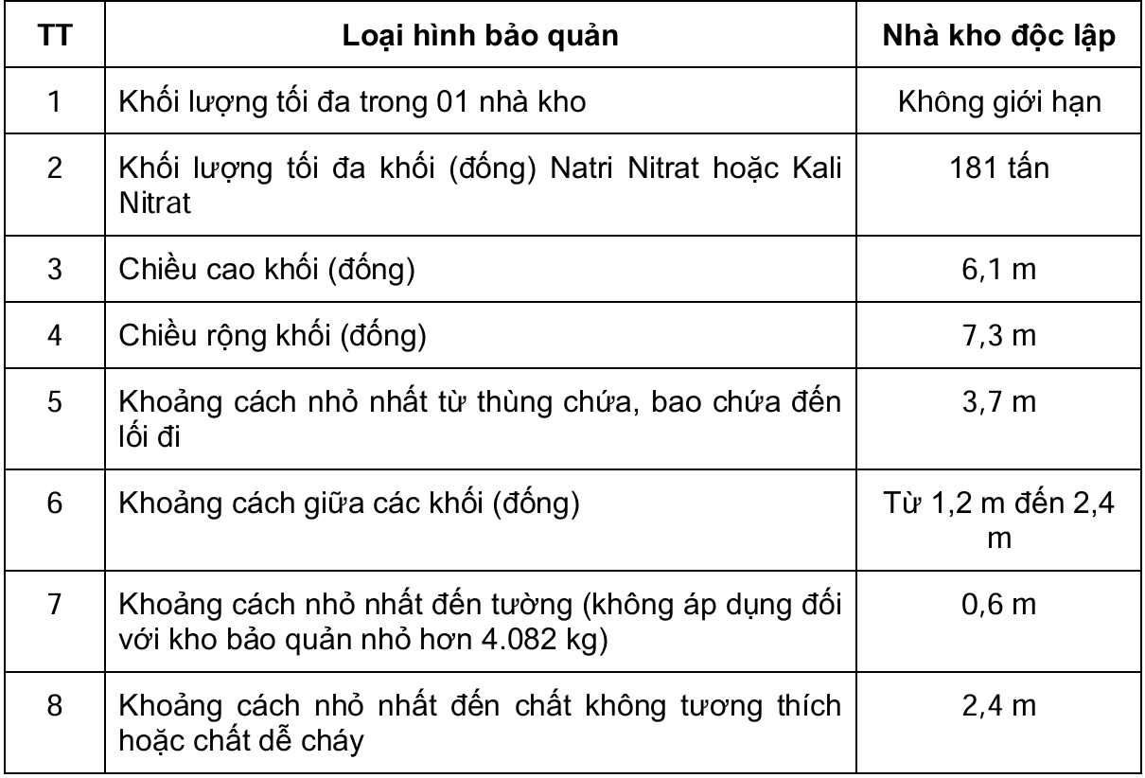 | Bảng 10.2  QCVN 01:2019/BCT
 | Kho bảo quản Kali Perclorat |  | - Bố trí các khối đống Kali Perclorat:  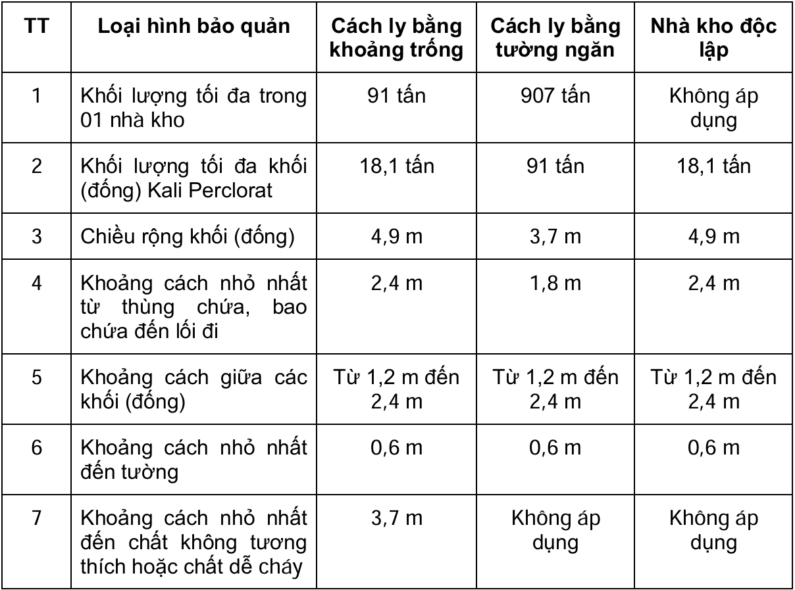  - Chiều cao khối đống Kali Perclorat:  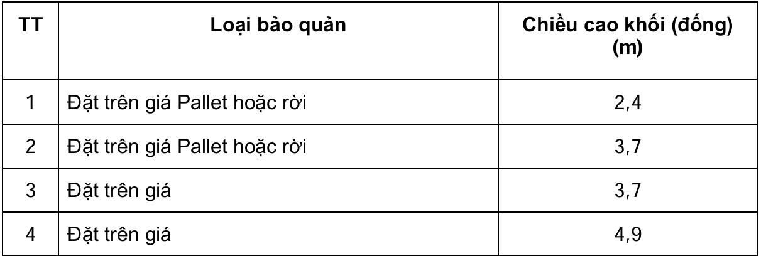 | Bảng 10.4  QCVN 01:2019/BCT  Bảng 10.5  QCVN 01:2019/BCT
 | Nhà kho bảo quản Natri Clorat và Kali Clorat |  | - Bố trí các khối đống:  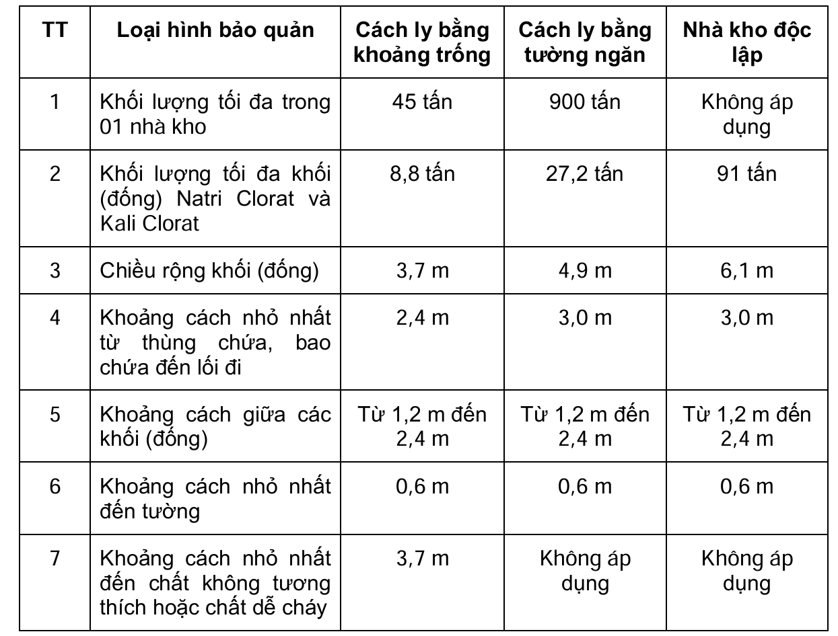  - Chiều cao khối đống:  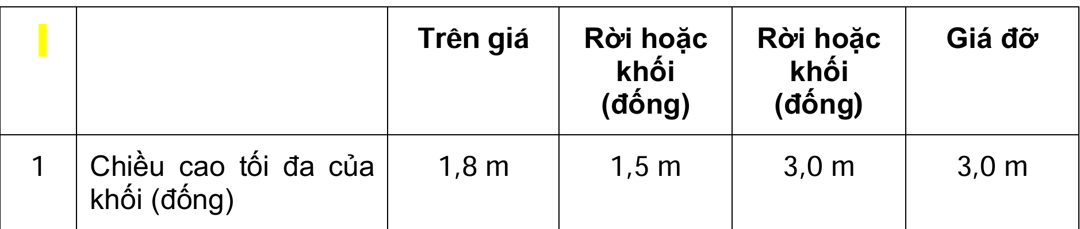  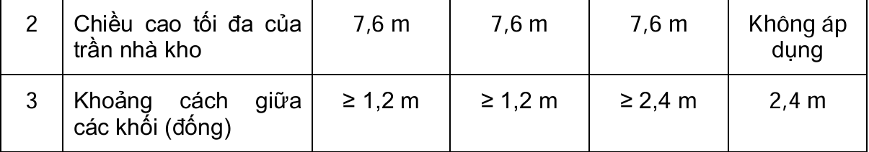
- | Đối với gian phòng | - Gian phòng kho chứa, sản xuất VLNCN, TCTN, vũ khí, công cụ hỗ trợ | Danh mục gian phòng phải trang bị, bố trí hệ thống chữa cháy tự động theo quy định tại Bảng A.3  - Gian phòng sản xuất thuộc hạng nguy hiểm cháy nổ A và B diện tích 300 m²; gian phòng sản xuất diện tích từ 1 000 m² trở lên  - Gian phòng kho thuộc hạng nguy hiểm cháy nổ A và B diện tích 300 m²; gian phòng kho diện tích từ 300 m² trở lên  Phải trang bị hệ thống chữa cháy tự động cho toàn bộ nhà nếu tổng diện tích các gian phòng trong nhà thuộc diện phải trang bị hệ thống chữa cháy tự động bằng hoặc lớn hơn 40% tổng diện tích sàn của nhà đó. | Điều 4.6 TCVN 3890:2023  Bảng A2
3.2 | Yêu cầu chung
- | Khu vực bảo vệ
 |  | Sự phù hợp của hệ thống chữa cháy và đối tượng cần bảo vệ | Chất chữa cháy sử dụng trong hệ thống chữa cháy tự động có hiệu quả chữa cháy phù hợp với loại đám cháy của khu vực bảo vệ theo quy định tại Điều 4.3 và phù hợp với yêu cầu cần bảo vệ. | Điều 5.3.2 TCVN 3890:2023
 |  |  | Trong nhà và công trình quy định tại Phụ lục A phải trang bị hệ thống chữa cháy tự động và/hoặc hệ thống báo cháy tự động cho toàn bộ nhà và công trình, trừ các khu vực sau:  - Các phòng sản xuất với quy trình ướt, hồ bơi, phòng tắm, phòng rửa, phòng vệ sinh;  - Gian phòng hạng nguy hiểm cháy D;  - Hành lang bên;  - Thang bộ;  - Khoang đệm ngăn cháy có tăng áp;  - Khu vực không có nguy hiểm về cháy. | Điều 4.12 TCVN 3890:2023
3.3 | Các yêu cầu kỹ thuật
- | Các yêu cầu kỹ thuật | Thực hiện theo bảng đối chiếu số B6
- | Lưu ý | Cường độ phun nước chữa cháy tự động là 14,4 l/m2/min | Khi nhà kho bảo quản tiền chất thuốc nổ có lắp đặt hệ thống phun nước chữa cháy tự động, phải tính toán lưu lượng máy bơm đảm bảo cường độ phun nước chữa cháy tự động là 14,4 l/m2/min | Điều 4.1  Phụ lục 16 QCVN 01:2019/BCT
4 | Hệ thống họng nước chữa cháy trong nhà
4.1 | Đối tượng trang bị |  | Nhà sản xuất, nhà kho: Diện tích từ 500 m² hoặc khối tích từ 2 500 m³ trở lên | Mục 1.2 Phụ lục B TCVN 3890:2023
- | Họng chờ |  | Hệ thống họng nước chữa cháy trong nhà có thể bố trí độc lập hoặc kết hợp với hệ thống chữa cháy tự động bằng nước. Hệ thống họng nước chữa cháy trong nhà phải có họng chờ lắp đặt ở ngoài nhà để tiếp nước từ xe bơm hoặc máy bơm chữa cháy di động. | Điều 5.4.1.3 TCVN 3890:2023
4.2 | Các yêu cầu kỹ thuật | Thực hiện theo bảng đối chiếu số B5
5 | Hệ thống cấp nước chữa cháy ngoài nhà
5.1 | Đối tượng trang bị |  | Cơ sở hạt nhân; cơ sở sản xuất, kinh doanh, bảo quản, vật liệu nổ công nghiệp và tiền chất thuốc nổ; kho vật liệu nổ công nghiệp, tiền chất thuốc nổ; cảng xuất, nhập vật liệu nổ công nghiệp, tiền chất thuốc nổ; kho vũ khí, công cụ hỗ trợ; cơ sở khai thác, chế biến, sản xuất, vận chuyển, kinh doanh, bảo quản dầu mỏ và sản phẩm dầu mỏ, khí đốt trên đất liền; kho dầu mỏ và sản phẩm dầu mỏ, kho khí đốt; cảng xuất, nhập dầu mỏ và sản phẩm dầu mỏ, khí đốt; cửa hàng kinh doanh xăng dầu; | Điều 5.4.2.1 TCVN 3890:2023  Mục 4 Phụ lục C TCVN 3890:2023
- | Lưu ý |  | Các công trình thuộc diện trang bị hệ thống họng nước chữa cháy cũng như hệ thống chữa cháy sprinkler tự động phải có đường ống kết nối từ trạm bơm cấp nước chữa cháy của công trình đến tối thiểu 01 trụ cấp nước chữa cháy loại 03 cửa hoặc loại 02 cửa DN65 đặt ở vị trí mặt bên ngoài tường công trình về phía có đường giao thông. | Điều 5.1.4.8 QCVN 06:2022/BXD
- | Lưu lượng chữa cháy đối với nhà kho |  | 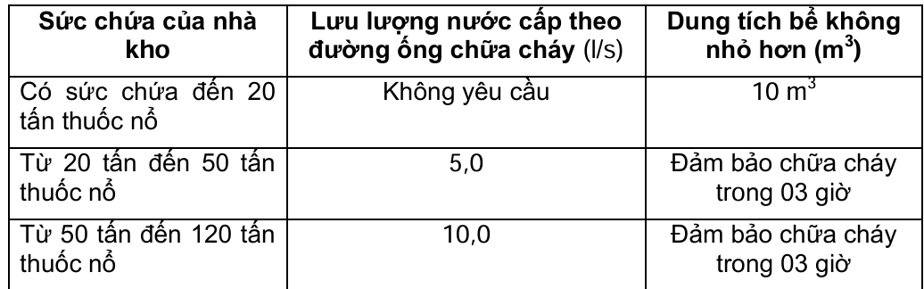 | Bảng 16.1  Phụ lục 16  QCVN 01:2019/BCT
- | Kho vật liệu nổ công nghiệp |  | Kho phải có đường ống dẫn nước hoặc bể chứa nước chữa cháy. Phải có lối đi đến bể chứa nước thuận lợi. Dung tích bể chứa nước hoặc lượng nước cấp bằng đường ống xác định theo bảng 16.1 | Điều 3.2 QCVN 01:2019/BCT
- | Kho tiền chất thuốc nổ |  | Phải lắp đặt hệ thống chữa cháy cố định khi bảo quản Natri Nitrat và Kali Nitrat có khối lượng lớn hơn 1.814 kg hoặc Kali Perclorat có khối lượng lớn hơn 454 kg hoặc Natri Clorat và Kali Clorat có khối lượng lớn hơn 91 kg.  Lưu lượng tối thiểu của hệ thống cấp nước chữa cháy cố định 2.480 l/min đối với kho không lắp đặt hệ thống phun nước chữa cháy tự động; Khi nhà kho bảo quản tiền chất thuốc nổ có lắp đặt hệ thống phun nước chữa cháy tự động, phải tính toán lưu lượng máy bơm đảm bảo cường độ phun nước chữa cháy tự động là 14,4 l/m²/min và lượng nước cung cấp cho các trụ chữa cháy với lưu lượng tối thiểu 1.890 l/min | Điều 4 Phụ lục 16  QCVN 01:2019/BCT
5.2 | Các yêu cầu kỹ thuật | Thực hiện theo bảng đối chiếu số B4
6 | Trạm bơm cấp nước chữa cháy và bể nước chữa cháy
- | Các yêu cầu kỹ thuật | Thực hiện theo bảng đối chiếu số B3
7 | Hệ thống chữa cháy bằng khí | Thực hiện theo bảng đối chiếu số B8-B11
- | Yêu cầu về khu vực chữa cháy |  | - Cấu kiện bao che bảo vệ phải có đủ độ bền và tấm liền để chặn lại dòng phun chất chữa cháy. Phải có lỗ thủng để ngăn ngừa sự tăng hoặc giảm áp quá mức trong cấu kiện bao che.  - Để tránh sự tổn hao chất chữa cháy qua các khoảng hở khu vực liền kề với vùng nguy hiểm cháy hoặc khu vực làm việc, các lỗ mở phải được bịt kín cố định hoặc được lắp đặt các cấu kiện bao che đóng mở tự động. Khi không thực hiện được việc hạn chế chất chữa cháy, vùng bảo vệ phải được mở rộng để bao gồm cả vùng lân cận nối với vùng có nguy hiểm cháy hoặc vùng làm việc.  - Việc xây dựng các không gian bao kín phải được bảo vệ bằng các hệ thống chữa cháy thể tích cacbon dioxit phải thực hiện sao cho cacbon dioxit không thể thoát ngay được. Các tường và cửa ra vào phải có khả năng chịu được tác động của lửa trong một thời gian đủ để cho phép sự xả cacbon dioxit được duy trì ở nồng độ thiết kế trong thời gian duy trì. | Điều 7.4.1 và Điều 7.4.2 TCVN 7161-1:2009  Mục 7 TCVN 6101:1996
 |  |  | Cho phép trang bị bình khí chữa cháy tự động kích hoạt (có thiết kế bổ sung chức năng giám sát xả, tín hiệu xả phải được truyền về tủ trung tâm báo cháy) thay thế hệ thống chữa cháy tự động bằng khí tại các khu vực không thường xuyên có người với diện tích không quá 100 m2. Nếu lắp đặt tại khu vực có diện tích trên 100 m2 thì phải phân chia thành các khu vực có diện tích không quá 100 m2 bằng tường ngăn cháy (có giới hạn chịu lửa không thấp hơn REI 45) hoặc vách ngăn cháy (có giới hạn chịu lửa không thấp hơn EI 45). | Điều 5.13.2 TCVN 3890:2023
8 | Hệ thống chữa cháy bằng bọt
- | Các yêu cầu kỹ thuật | Thực hiện theo bảng đối chiếu số B6-B7
9 | Hệ thống đèn chiếu sáng sự cố và chỉ dẫn thoát nạn và hệ thống loa thông báo và hướng dẫn thoát nạn
9.1 | Hệ thống đèn chiếu sáng sự cố và chỉ dẫn thoát nạn
- | Đối tượng trang bị |  | Phương tiện chiếu sáng sự cố và chỉ dẫn thoát nạn được trang bị cho tất cả các nhà, công trình (trừ nhà ở riêng lẻ) | Điều 5.7.1.1 TCVN 3890:2023
- | Yêu cầu trang bị |  | a) Ở các chỗ nguy hiểm cho sự di chuyển của người;  b) Ở các lối đi và trên các cầu thang bộ dùng để thoát nạn cho người khi số lượng người cần thoát nạn lớn hơn 50 người;  c) Theo các lối đi chính và cửa ra của các gian phòng sản xuất, trong đó số người làm việc lớn hơn 50 người;  d) Ở các vị trí chỉ dẫn cầu thang bộ trong các nhà ở có chiều cao lớn hơn 6 tầng;  e) Ở các gian phòng sản xuất không có ánh sáng tự nhiên | TCVN 13456:2022
- | Các yêu cầu kỹ thuật | Thực hiện theo bảng đối chiếu số B13
9.2 | Hệ thống loa thông báo và hướng dẫn thoát nạn
- | Đối tượng trang bị |  | Nhà, công trình phải trang bị hệ thống loa thông báo và hướng dẫn thoát nạn được quy định tại Phụ lục G. | Điều 5.7.2.1 TCVN 3890:2023
  STT | Đối tượng | Quy mô
  1. | Nhà và công trình công cộng | Cao trên 10 tầng hoặc có từ 2 tầng hầm trở lên
  2. | Công trình công cộng tập trung đông người: Nhà hát, rạp chiếu phim, nhà kinh doanh dịch vụ karaoke, vũ trường, quán bar, hộp đêm, bệnh viện, viện dưỡng lão và các công trình có công năng tương tự. | Từ 50 người trên 1 tầng trở lên
  3. | Gara ô tô, xe máy dạng kín (bao gồm cả gara độc lập và trong nhà có chức năng khác) | Diện tích từ 18 000 m² trở lên
  4. | Nhà sản xuất, kho | Diện tích từ 18 000 m² trở lên và có từ 50 người trên 1 tầng trở lên
- | Các yêu cầu kỹ thuật | Thực hiện theo bảng đối chiếu số B13
10 | Bình chữa cháy
10.1 | Trang bị, bố trí bình chữa cháy xách tay và bình chữa cháy có bánh xe
- | Yêu cầu trang bị |  | Định mức trang bị bình chữa cháy trong nhà kho, nhà sản xuất được tính theo diện tích bảo vệ, yêu cầu tối thiểu là 01 bình /50 m2. Khoảng cách di chuyển lớn nhất từ vị trí để bình chữa cháy đến điểm xa nhất cần bảo vệ là 15 m | Điều 6  Phụ lục 16 QCVN 01:2019/BCT
- | Lựa chọn, tính toán trang bị |  | - Lựa chọn, tính toán trang bị và bố trí bình chữa cháy thực hiện theo quy định tại Điều 6 và Điều 7 TCVN 7435-1.  Việc lựa chọn bình chữa cháy đối với từng trường hợp nhất định phải được xác định theo tính chất và mức độ của đám cháy, kết cấu và vị trí, nơi có người, các mối nguy hiểm phải đối phó, điều kiện nhiệt độ phòng và các yếu tố khác. Số lượng, công suất, việc bố trí và giới hạn sử dụng của các bình chữa cháy được quy định đáp ứng các yêu cầu của điều 7. | Điều 5.1.1.2  TCVN 3890:2023  Điều 6.1 TCVN 7435-1  Điều 7 TCVN 7435-1  Bảng 1 TCVN 7435-1  Bảng 2 TCVN 7435-1
  Loại nguy hiểm | Công suất bình chữa cháy nhỏ nhất | Khoảng cách di chuyển lớn nhất tới bình chữa cháy, m | Diện tích bảo vệ lớn nhất của 1 bình chữa cháy, m²
  Thấp | 2-A | 20 | 300
  Trung bình | 3-A* | 20 | 150
  Cao | 4-A* | 15 | 100
  * Hai bình chữa cháy kiểu nước công suất 2-A được bố trí liền kề có thể được sử dụng để thực hiện các yêu cầu đối với bình chữa cháy công suất 3-A hoặc 4-A.
  Loại nguy hiểm | Công suất chữa cháy lớn nhất | Khoảng cách di chuyển lớn nhất tới bình chữa cháy, m | Diện tích bảo vệ lớn nhất của 1 bình chữa cháy, m²
  Thấp | 55 B | 15 | 300
  Trung bình | 144 B | 15 | 150
  Cao | 233 B | 15 | 100
- | Lượng dự trữ |  | Phải có số lượng bình chữa cháy dự trữ không ít hơn 10% tổng số bình theo tính toán để trang bị thay thế khi cần thiết (cho phép không quá 100 bình mỗi loại). | Điều 5.1.1.5 TCVN 3890:2023
10.2 | Trang bị, bố trí bình bột chữa cháy tự động kích hoạt loại treo |  | Các bình bột chữa cháy tự động kích hoạt loại treo phải phù hợp với TCVN 12314-1.  Căn cứ điều kiện thực tế của nhà và công trình, có thể lắp đặt ở mặt tường hoặc treo trên trần nhà, với chiều cao thích hợp sao cho đảm bảo diện tích bảo vệ hữu hiệu theo công bố của đơn vị sản xuất. Trong bất kỳ trường hợp nào phải đảm bảo khoảng cách từ bộ phận cảm biến nhiệt đến trần nhà là không quá 40 cm.  Bình bột chữa cháy tự động kích hoạt loại treo có thể được trang bị tại khu vực bếp của nhà hàng, các phòng nồi hơi, giặt là có diện tích không quá 100 m². Nếu lắp đặt tại khu vực có diện tích trên 100 m² thì nên phân chia thành các khu vực có diện tích đến 100 m² bằng tường ngăn cháy (có giới hạn chịu lửa không thấp hơn REI 45) hoặc vách ngăn cháy (có giới hạn chịu lửa không thấp hơn EI 45). | Điều 5.1.2.1 TCVN 3890:2023  Điều 5.1.2.2 TCVN 3890:2023  Điều 5.1.2.3 TCVN 3890:2023
10.3 | Các yêu cầu kỹ thuật | Thực hiện theo bảng đối chiếu số B12
11 | Dụng cụ phá dỡ thông thường
- | Yêu cầu trang bị |  | 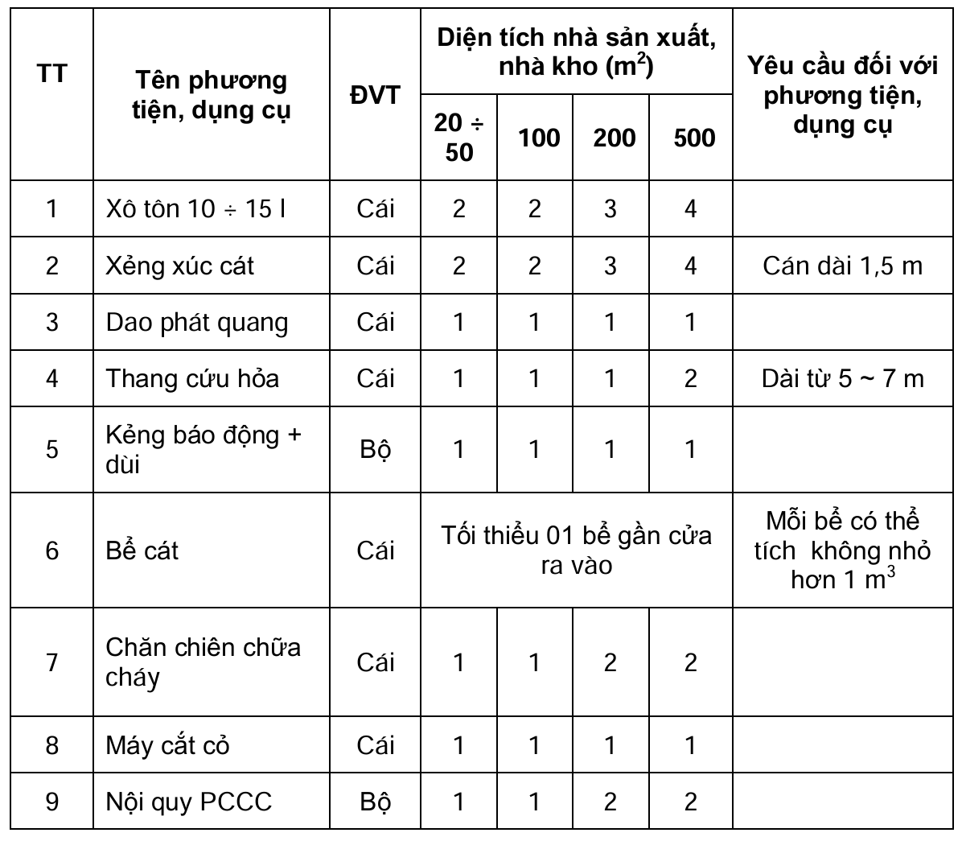  Ghi chú: Trường hợp số lượng nhà kho, nhà sản xuất lớn hơn 02, cho phép trang bị 02 chiếc máy cắt cỏ sử dụng chung cho cả cụm kho để cùng với dụng cụ phá dỡ ở phòng bảo vệ hoặc lán cứu hỏa tập trung./. | Bảng 16.2  Phụ lục 16  QCVN 01:2019/BCT
- | Bố trí |  | Tại nhà thường trực, bảo vệ phải trang bị, bố trí dụng cụ phá dỡ thông thường bao gồm kìm cộng lực; cưa tay; búa; xà beng. Dụng cụ phá dỡ thông thường được kiểm tra định kỳ 6 tháng 1 lần. | Mục 6.5  Phụ lục 16  QCVN 01:2019/BCT
12 | Phương tiện chữa cháy cơ giới, phương tiện chữa cháy ban đầu
- | Phương tiện chữa cháy cơ giới |  | Ngoài việc trang bị hệ thống chữa cháy theo điểm 4.1 Phụ lục này phải trang bị không nhỏ hơn 01 máy bơm chữa cháy di động có lưu lượng không nhỏ hơn 1.400 l/min, áp lực đẩy tối thiểu 80 m cột nước, sử dụng được cả nước và bọt để chữa cháy. Máy bơm chữa cháy di động được kiểm tra, bảo dưỡng thường xuyên, định kỳ theo quy định và đảm bảo hoạt động tốt. Máy bơm chữa cháy di động luôn được nạp đủ nhiên liệu và dụng cụ trang bị kèm theo đầy đủ; | Mục 4.2  Phụ lục 16  QCVN 01:2019/BXD
- | Phương tiện chữa cháy ban đầu |  | - Phương tiện chữa cháy thô sơ được bố trí ở từng khu vực phù hợp với yêu cầu sử dụng để chữa cháy. Mỗi dụng cụ đựng nước chữa cháy kèm theo ít nhất hai xô (hoặc thùng) múc nước. Mỗi dụng cụ đựng cát kèm theo ít nhất hai xẻng xúc.  - Các phương tiện chứa nước, đựng cát phải được che đậy, không để vật bẩn rơi vào  - Dụng cụ dùng để chứa nước và đựng cát chữa cháy đảm bảo luôn luôn đầy nước và cát hoặc không ít hơn 4/5 thể tích chứa. Cát được bảo quản khô, đảm bảo tơi, dễ xúc, không lẫn vật bẩn. Phải bổ sung hoặc thay thế nước, cát vào bể nếu thấy không đảm bảo để chữa cháy. | Mục 6.2 đến 6.4  Phụ lục 16  QCVN 01:2019/BCT
 |  | Lưu ý đối với kho hầm lò | Các kho VLNCN hầm lò phải được trang bị bình dập lửa, thùng cát, thùng nước được bảo quản trong buồng riêng của kho | Mục 4  Phụ lục 10  QCVN 01:2019/BCT
13 | Hệ thống điện phục vụ PCCC
13.1 | Quy định chung
- | Loại thiết bị phòng nổ |  | Phải sử dụng thiết bị điện phòng nổ, có cấp bảo vệ IP từ 54 trở lên trong nhà xưởng sản xuất VLNCN, kho VLNCN, kho tiền chất thuốc nổ. Trường hợp thiết bị phân phối, đóng cắt không phải loại phòng nổ phải đặt trong hộp phòng nổ hoặc lắp đặt ở ngoài nhà xưởng sản xuất, kho VLNCN | Khoản 10  Điều 5 QCVN 01:2019/BCT
- | Thiết bị quá tải |  | Phải có thiết bị bảo vệ quá tải, ngắn mạch và đảm bảo yêu cầu an toàn về bảo vệ chống rò điện đối với hệ thống thiết bị điện trong cơ sở sản xuất VLNCN theo quy định của TCVN 7447-4-41:2010 | Khoản 10  Điều 5 QCVN 01:2019/BCT
13.2 | Các yêu cầu kỹ thuật | Thực hiện theo bảng đối chiếu số B14
..........(3).................... ..........(4)..............
Ghi chú: (1) Tên cơ quan chủ quản trực tiếp;(2) Tên đơn vị thực hiện thẩm định; (3) Họ tên và chữ ký của cán bộ thực hiện; (4) Ghi quyền hạn, chức vụ của người lãnh đạo, chỉ huy đơn vị thẩm định, nếu người ký văn bản là cấp phó của người đứng đầu cơ quan thì ghi chữ viết tắt “KT.” vào trước chức vụ của người đứng đầu, bên dưới ghi chức vụ của người ký văn bản;

